|  |  |  |  |  |  |
| --- | --- | --- | --- | --- | --- |
| **주차** | 32주차 | **기간** | 2023.01.30~  2023.02.05 | **지도교수** | (서명) |
| 이번주 한일 요약 | 타이머 시스템 도입  동기화 시스템 작업 | | | | |

<상세 수행내용>

타이머 시스템을 위해 Timer Event 큐를 제작함.

동시성을 위해 그냥 priority_queue가 아닌 concurrent_priority_queue를 사용하여

chrono::system_clock::time_point 기준으로 정렬됨.

Timer 쓰레드를 하나 만들어 맨 상위 데이터를 뽑아내는 작업을 하게 하였음.

아래 사진은 3초에 하나씩 큐에 삽입하고 4초 뒤에 꺼내지게 한 코드.

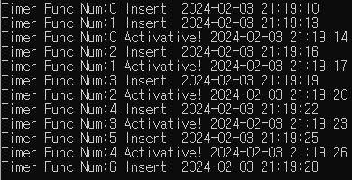

서버에서 보낸 큐브의 위치를 눈으로 볼 수 있게 수정함.

서버에서 xyz를 0.01씩 증가하여 송신하고 클라이언트에서 수신 후 큐브의 위치를 설정한 사진



하지만 두 클라이언트 이상 접속이 불가능한 점을 발견하였음.

고치는 중에 있으며 최대한 빨리 수정할 예정.

진행 상황 유튜브 링크:

|  |  |  |  |
| --- | --- | --- | --- |
| **문제점 정리** |  | | |
| **해결방안** |  | | |
| **다음주차** | 33주차 | **다음기간** | 2023.02.06 ~  2023.02.12 |
| **다음주 할일** | 동기화 부족한 부분 완료  애니메이션 동기화 준비 | | |
| **지도 교수**  **Comment** |  | | |